安装笔记

1.下载VirtualBox与Sage.7.2.ova

网址如下

Sage.7.2.ova：<https://mirrors.tuna.tsinghua.edu.cn/sagemath/win/index.html>，

VirtualBox：<https://www.virtualbox.org/wiki/Downloads>，

2.安装VirtualBox

跟随安装页面的提示，进入下一步

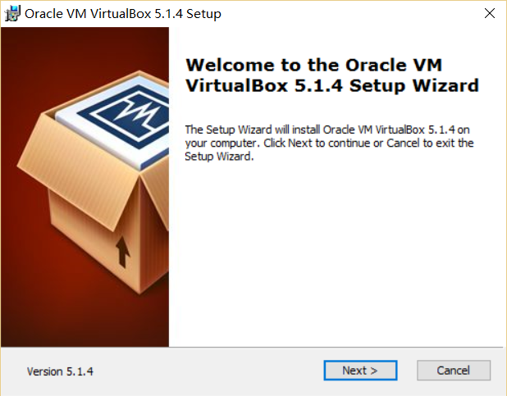

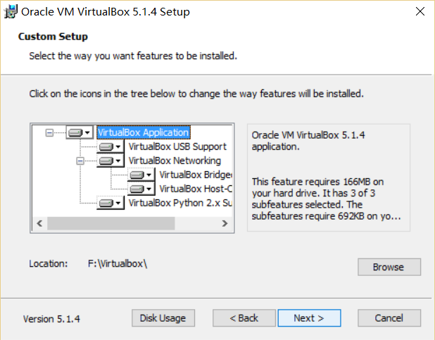

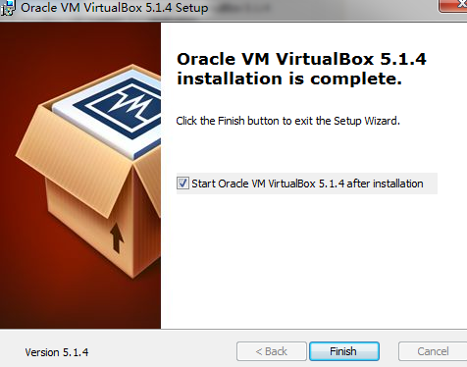

3.安装Sage.7.2.ova

打开VirtualBox页面，导入Sage.7.2.ova，

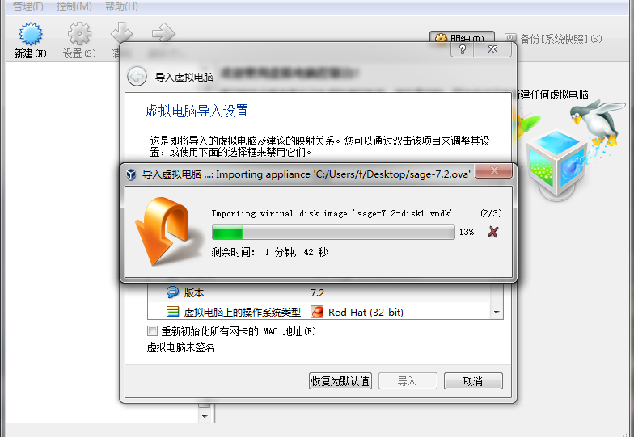

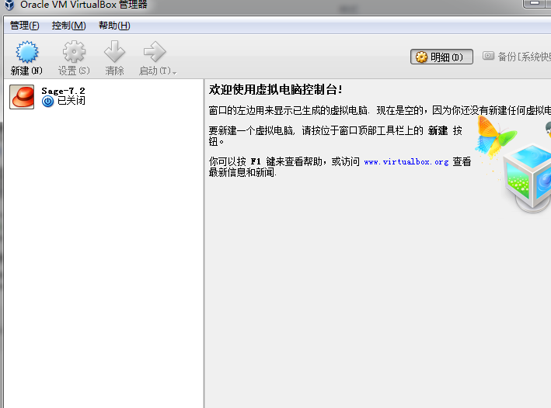

4.设置共享文件夹

导入Sage.7.2.ova后，设置共享文件夹，以建立电脑与虚拟机的联系。添加共享文件（夹）时，选择‘自动挂载’，启动Sage.7.2.ova。

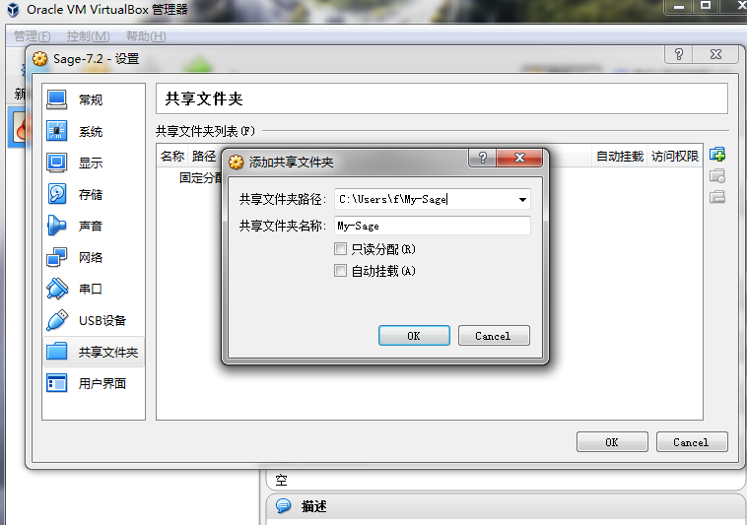

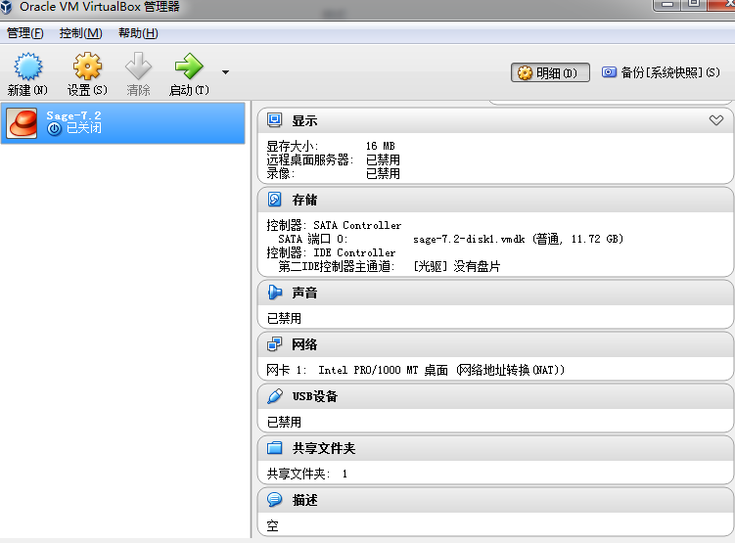

5.在虚拟机中建立符号链接

在VirtualBox启动Sage.7.2.ova，进入Terminal后，利用ln -s /media/sf_lsp lsp建立符号链接。

6.返回Notebook的主界面，此时出现了一个lsp的文件夹。至此，完成安装。

注：Sage.7.2.ova启动后, 在浏览器中搜索 localhost:8000/tree, 即可进入 Jupyter Notebook 界面.

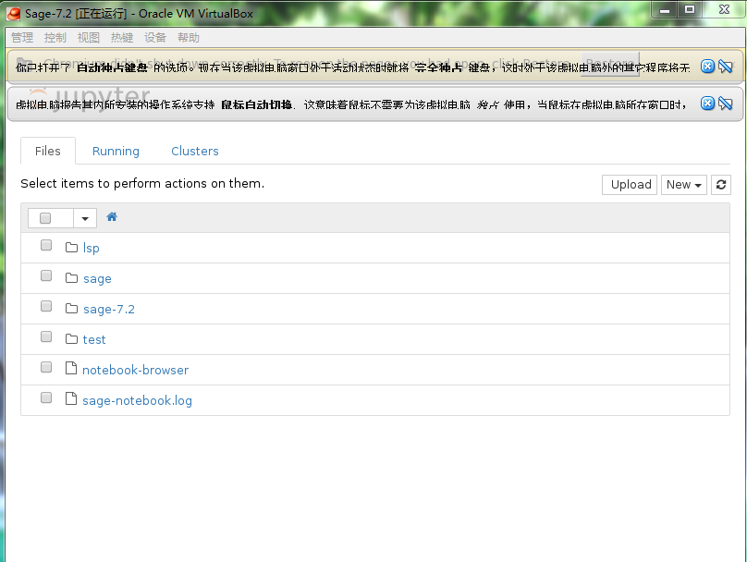

**A+**